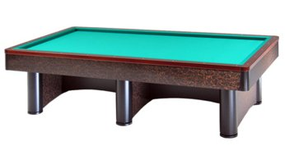

Trofeo Auguri 22-23/12/2018
Circolo XIV Febbraio- Ancona

Orari e sedi di gara:

RA 01 | Verlicchi Roberto | Sabato ore 13,00 | XIV Febbraio
RA 02 | Spadoni Cristian | Sabato ore 14,00 | XIV Febbraio
RA 03 | Leonardi Claudio | Sabato ore 13,00 | XIV Febbraio
RA 04 | Gallamini Mario | Sabato ore 14,00 | XIV Febbraio
RA 05 | Mini Luca | Sabato ore 16,30 | XIV Febbraio
RA 06 | Linari Rossano | Sabato ore 16,30 | XIV Febbraio
RA 07 | Turroni Loranzo | Sabato ore 20,30 | XIV Febbraio
RA 08 | Carapia Daniele | Domenica ore 09,30 | XIV Febbraio
RA 09 | Molduzzi Luca | Domenica ore 10,30 | XIV Febbraio
RA 10 | Montaletti Maurizio | Domenica ore 10,30 | XIV Febbraio
RA 11 | Bassi Luca | Domenica ore 11,30 | XIV Febbraio
RA 12 | Zampollo Gabriele | Domenica ore 09,30 | XIV Febbraio
RA 13 | Laghi Samuele | Domenica ore 10,30 | XIV Febbraio
RA 14 | Babini Francesco | Domenica ore 09,30 | XIV Febbraio
RA 15 | Giacchini Valerio | Domenica ore 11,30 | XIV Febbraio
RA16 | Locchi Mauro | Domenica ore 11,30 | XIV Febbraio
RA17 | Morini Denis | Sabato ore 13,00 | XIV Febbraio

Sedi di gioco:

Circolo XIV Febbraio Via G.Persiani,12 Ancona Tel.071/281095

